旅游管理系统说明：
所用技术： Spring + SpringMVC + Mybatis,前端采用bootsrap框架布局，以及highchart完成数据统计分析。
前端页面：jsp页面,el表达式，jstl核心库
后端：数据库：postgresql
数据源：druid
系统界面：

- 登陆界面：动态效果
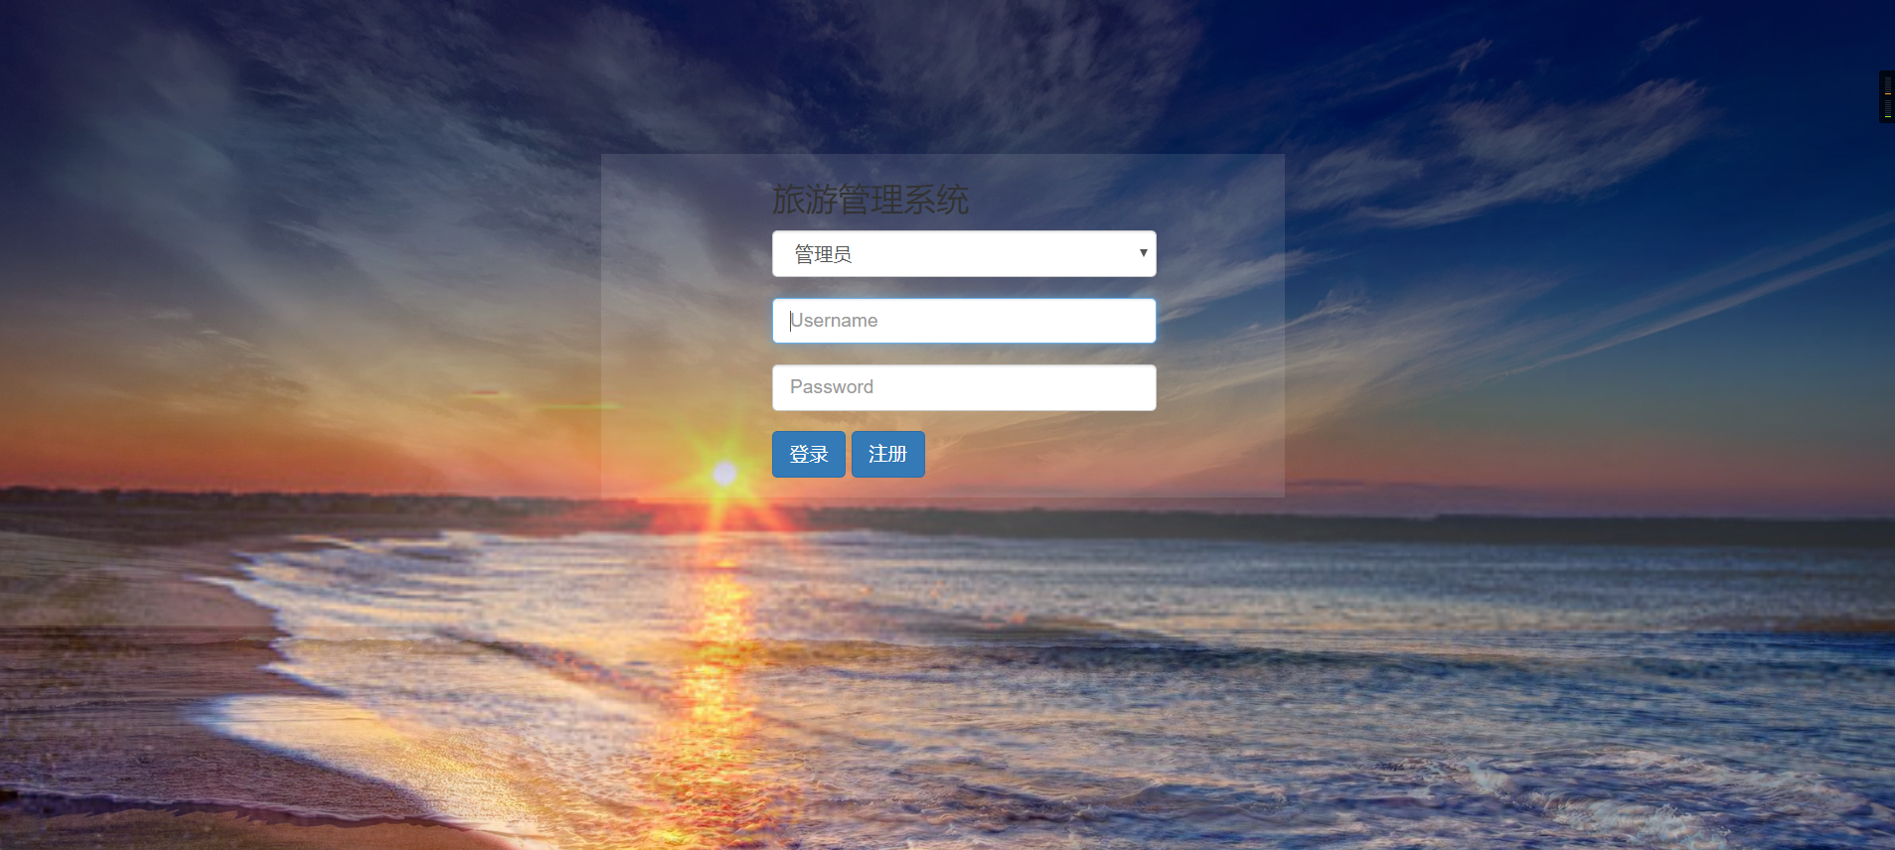
- 注册界面
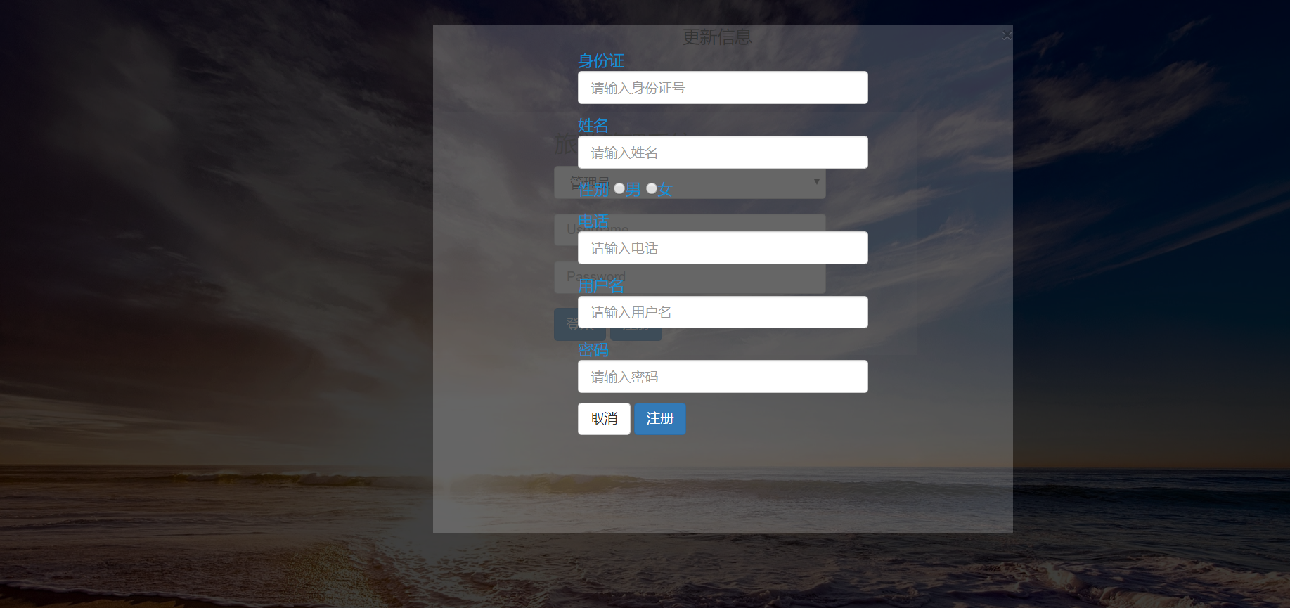
- 管理员界面
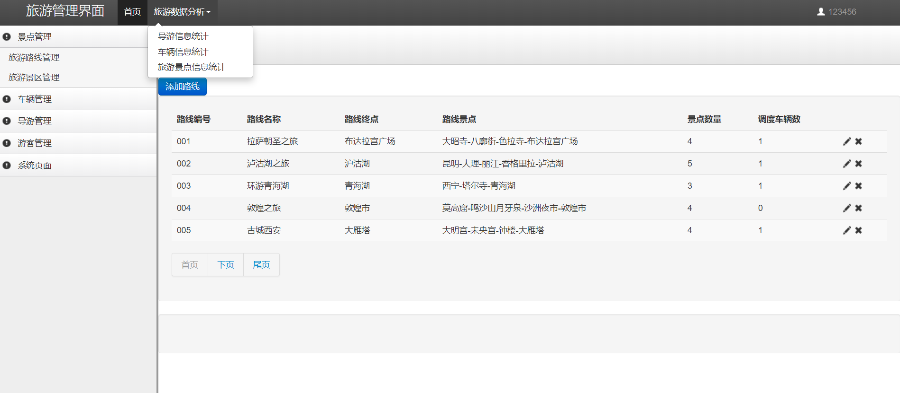
- 添加界面
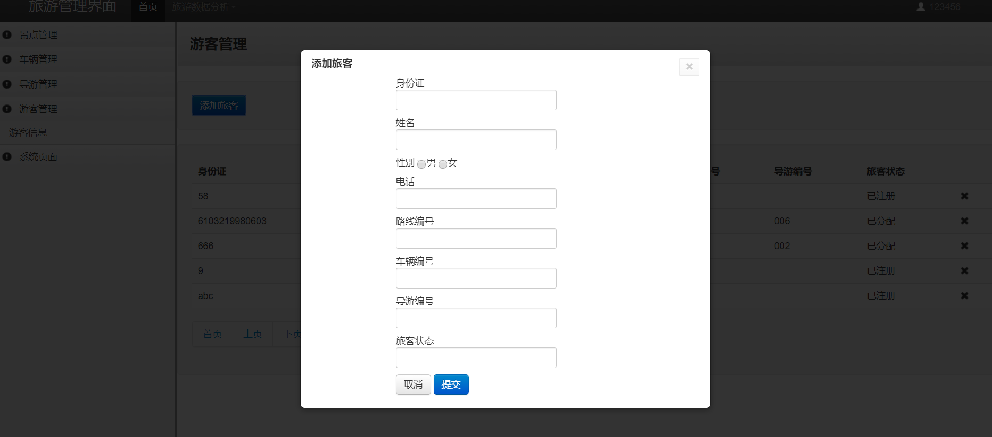
- DI（数据分析）
